CÁC VẤN ĐỀ CẦN BIẾT

# 1/ Import CSDL (.sql, .db) vào MySQL

Video gốc: <https://www.youtube.com/watch?v=uyP46E0UA9I>

1. Mở MySQL Workbench
2. Tạo Schema mới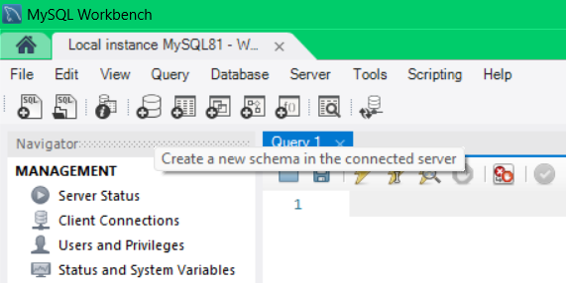



3/ Đặt tên Schema trùng với CSDL sẽ Import

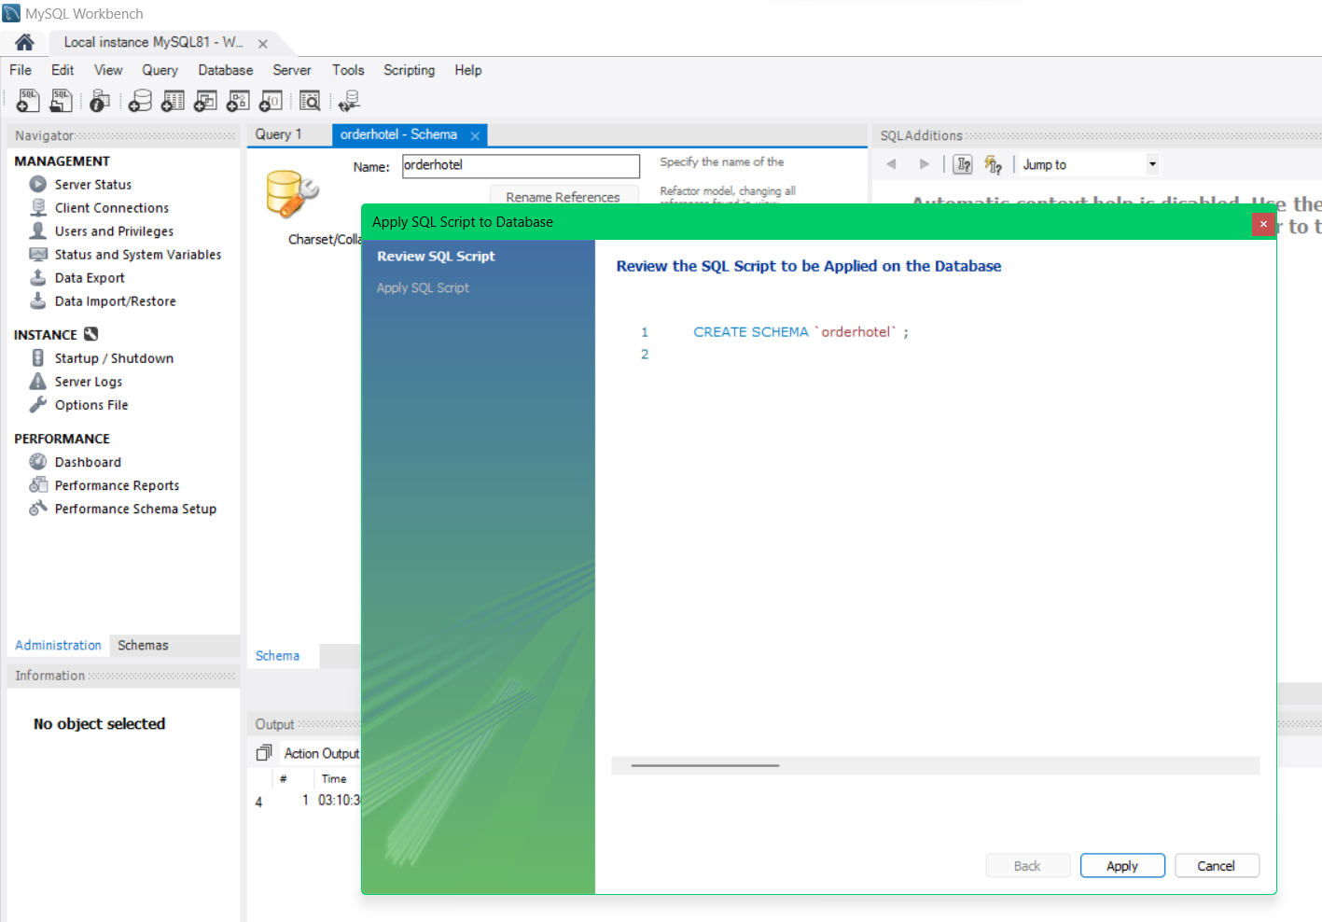



3/ Mở tab Schemas thấy được schema “orderdb”

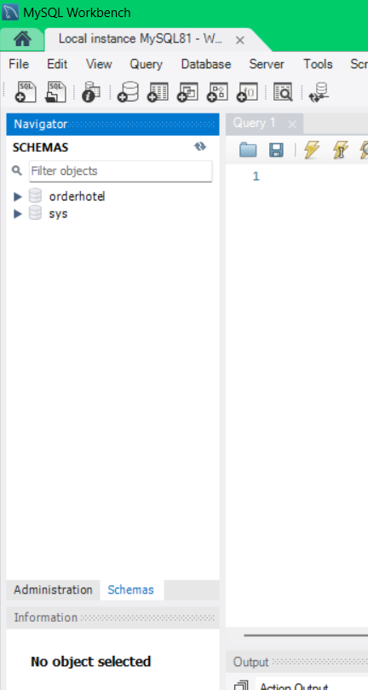



4/ Mở tab Server chọn Data Import

5/

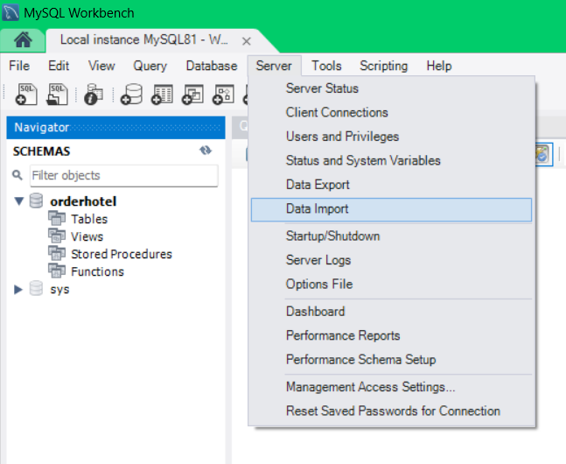

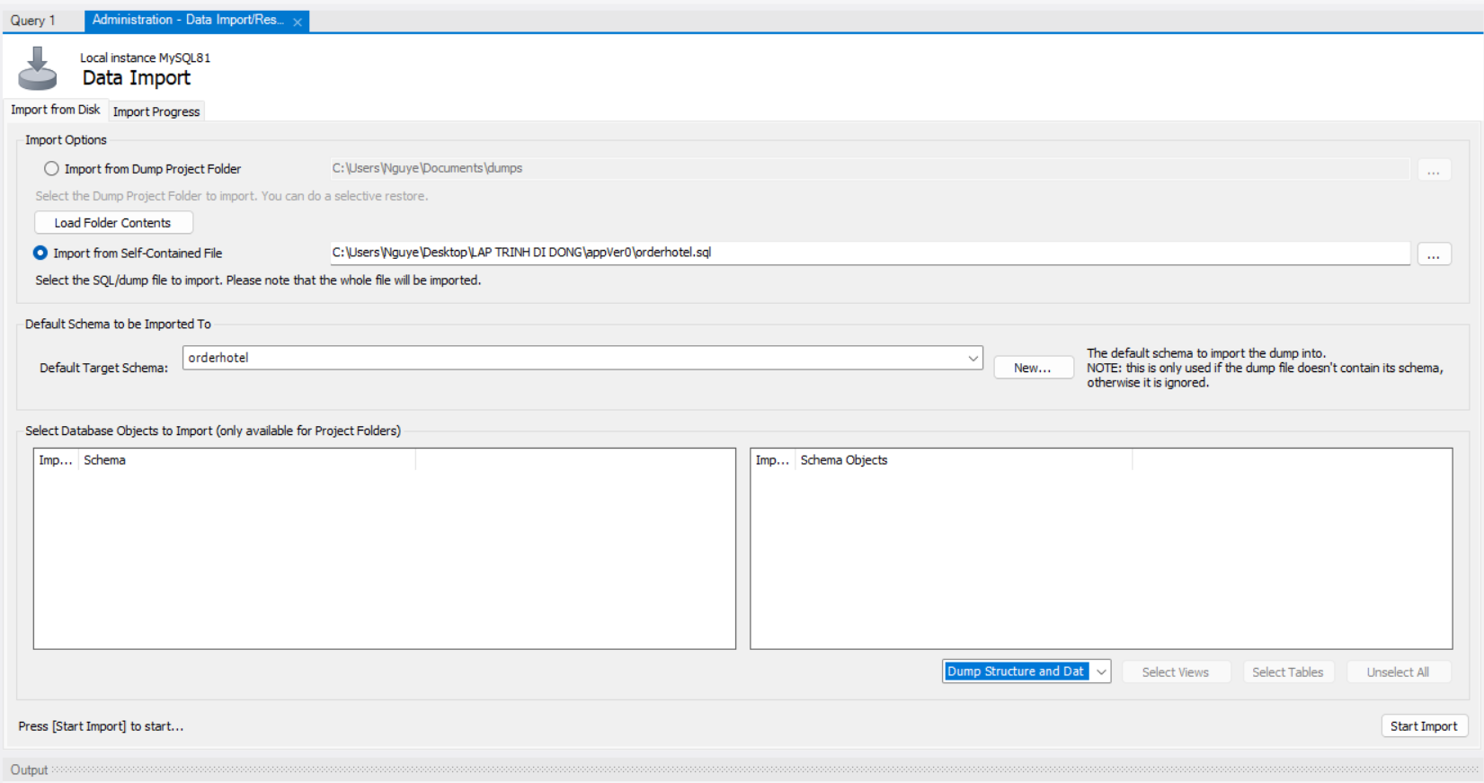

Chọn Import

Chọn tên Schema vừa mới tạo



Chọn file SQL có sẵn từ máy



6/ Sau khi Import xong thì RClick vào Schema vừa Import -> Refresh All

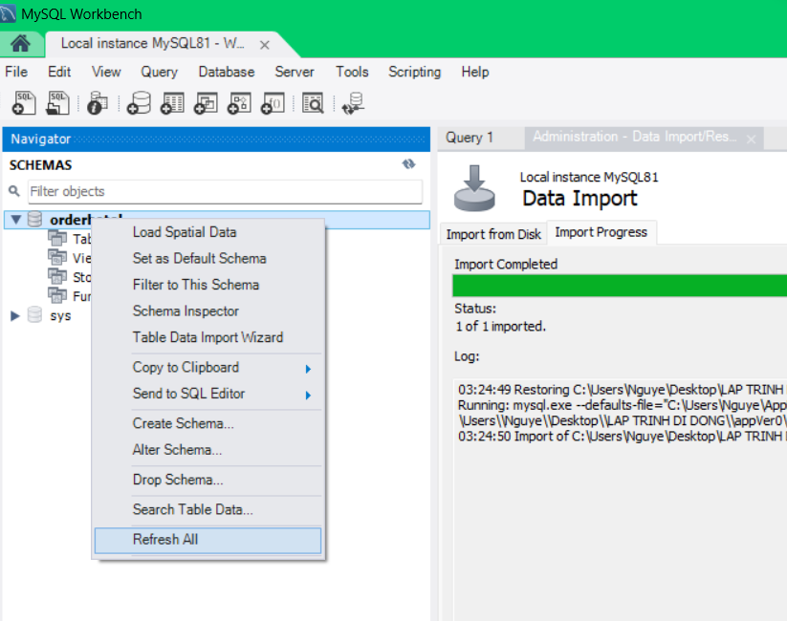



# 2/ Sửa lỗi “SDK not found”

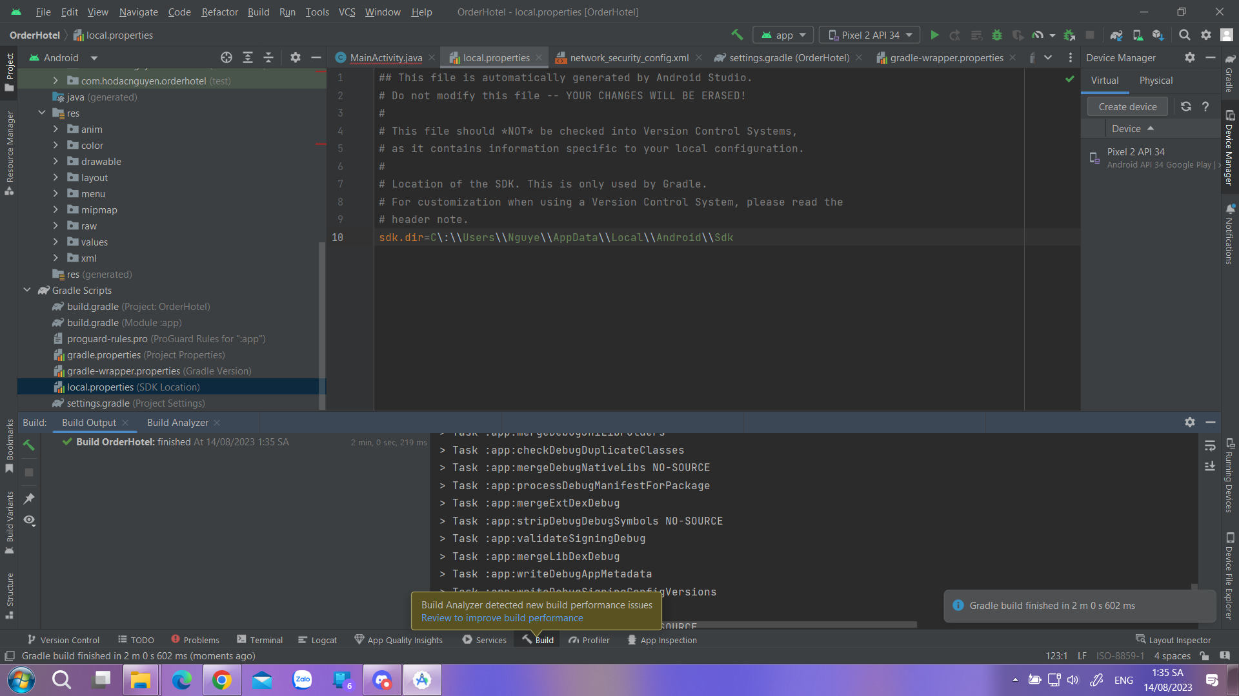

Build lại



Sửa lại tên cho đúng local

Mở tệp này



# 3/ Sửa lỗi “Cannot resolve symbol 'AppCompatActivity'

**”**



